VYSOKOTLAKÝ ČISTICÍ STROJ

INDEPENDENT 2800 Lavor

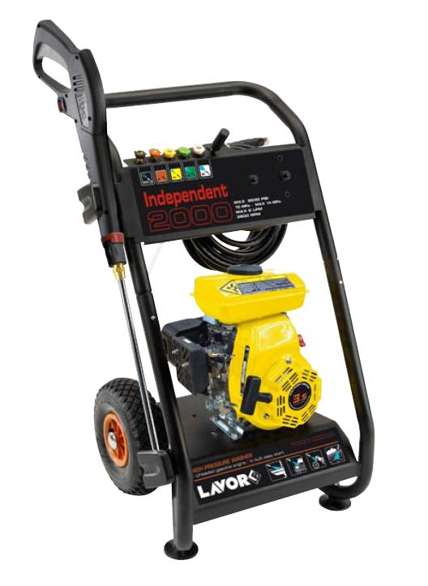

POZOR, stroj není dodáván s olejem. Je potřeba jej doplnit před spuštěním motoru.POZOR, dříve než zapnete čerpadlo, přesvědčte se, že olej dosahuje správné úrovně hladiny.
Popis hlavních částí dle obr. na str. 4 orig. návodu

1/ Motor
2/Hadička přisávání
3/Výstup tlakové vody
4/Vstup vody s filtrem
5/Nástavec na trysky
6/Tlaková hadice
7/Pistole
8/Držák trysek
9/Výměnné trysky
10/Držák příslušenství
11/Držák hadice
12/Hlídač hladiny oleje v motoru
13/Termostatický ventil
14/Kolečka
17/Zajišťovací kroužky koleček
18/Přívodní hadice
19/Rychlospojka
20/Přívodní rychlospojka
22/Zátka

SYMBOLY

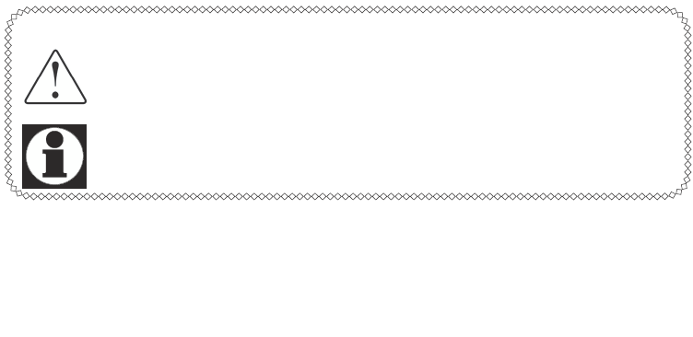
POZOR
Upozorňujeme uživatele, že chybné zacházení se strojem při práci i při údržbě stroje může přivodit škody nebo zničit některá zařízení.

POZNÁMKA
Poznámky poskytují užitečné informace.

VYBALENÍ
Po vybalení stroje se přesvědčte, zda-li je přístroj kompletní.
- V případě pochybností zařízení nepoužívejte a obraťte se na specializované středisko nebo na distributora.
- Z důvodu dopravy a rozměrů obalu mohou být některé doplňkové části stroje dodány vymontované, v takovém případě proveďte jejich montáž podle pokynů v tomto návodu.
- Obalový materiál (umělohmotné sáčky, polystyren, hřebíky apod.) nesmí být ponechán v dosahu dětí, neboť by pro ně mohl být nebezpečný.

OBECNÁ UPOZORNĚNÍ


POZOR: Tento manuál byl vydán pro uživatele. Instrukce týkající se motoru jsou zvlášť v příručce vydané jejím výrobcem. Přečtěte si pozorně obsažené informace, které poskytují důležité údaje pro bezpečnou instalaci, použití a údržbu.
Pečlivě uschovejte tuto příručku pro možnost následné konzultace.

Přístroj určen pouze k venkovnímu použití.
Po ukončení práce vždy vypojte stroj z elektrické sítě a od přívodu vody.
Nepoužívejte přístroj, pokud je poškozena některá z důležitých částí, např. bezpečnostní prvky, vysokotlaká hadice pistole atd.
Tento přístroj byl navržen pro použití s detergentem, který je dodáván nebo předepsán výrobcem, což je jakýkoliv neutrální šampón účinkující na základě povrchově aktivních biologicky odbouratelných aniontů. Použití jiných detergentů nebo chemických prostředků může ohrozit bezpečnost stroje.
Nepoužívejte stroj v blízkosti osob, ledaže by tyto měly na sobě ochranný oděv.
Proud z trysky nesmí být namířen proti mechanickým částem, které jsou ošetřeny mazivem. V opačném případě by se mazivo rozpustilo a rozstříklo by se po podlaze. Pneumatiky a vzduchové ventily pneumatik umývejte minimálně ze vzdálenosti 30cm, jinak by je mohl proud natlakované vody poškodit. První známkou takového poškození je zesvětlání pneumatik. Poškozené pneumatiky a jejich vzduchové ventily jsou životu nebezpečné.
Proud vysokého tlaku může být nebezpečný, pokud je používán nesprávně.
Nikdy nemiřte na osoby, zvířata, elektrická zařízení pod proudem ani na přístroj samotný.
Vysokotlaká hadice, doplňky a vysokotlaké spojky jsou důležité pro bezpečnost přístroje. Používejte pouze vysokotlaké hadice, doplňky a vysokotlaké spojky předepsané výrobcem (je vysoce důležité dodržet integritu těchto prvků, vyhnout se jejich nesprávnému použití a zamezit jejich přehýbání či lámání, nárazům, odírání).
Pistole je opatřena bezpečnostní pojistkou. Pokaždé, když se přeruší práce stroje, je potřeba zaktivovat tuto bezpečnostní pojistku, aby se předešlo náhodnému spuštění.
- Nemiřte proudem na sebe samé ani na jiné osoby, abyste omyli oděv nebo boty.
- Nedovolte, aby se přístroj dostal do rukou dětem nebo neproškoleným osobám.
- Bezpečnostní prvky: pistole opatřena bezpečnostní pojistkou, stroj vybaven ochranou proti přepětí, čerpadlo opatřené by-pass ventilem.
- Bezpečnostní tlačítko na pistoli neslouží k zablokování spouště v průběhu práce, ale jako pojistka proti náhodnému sepnutí pistole v klidu.
Přístroje, které nejsou vybaveny systémem A.S.S. – Automatic Stop System: při uvolněné spoušti nesmějí zůstat v provozu déle jak 2 min. Voda, která obíhá systémem čerpadla při zavřené pistoli se výrazně ohřívá, čímž jej může vážně poškodit.
Zařízení kompletně vypněte (hlavní vypínač do polohy OFF) pokaždé, když ho necháváte bez dozoru.
Každý stroj je před expedicí z výrobního závodu podroben funkční zkoušce, je tedy normální, že uvnitř zůstane pár kapek vody.
Stroj s kapalinou pod tlakem. Uchopte pistoli pevně, abyste zmírnili zpětný ráz. Používejte jedině vysokotlakou trysku dodávanou se strojem.
Vysokotlaká hadice byla navržena a vyrobena tak, aby odolala vysokým tlakům. Je potřeba s ní zacházet obzvlášť opatrně, aby se nepoškodila. Špatné zacházení může vyvolat její poškození nebo předčasné porušení a zapříčinit tak propadnutí záruky.
Přístroj nesmí používat děti nebo osoby se sníženými fyzickými, smyslovými či rozumovými schopnostmi, osoby bez přiměřených zkušeností a znalostí, ledaže by byly patřičně proškoleny.
V žádném případě si se zařízením nesmí hrát malé děti, ani kdyby byly pod dozorem.
Nikde neuvádějte přístroj do chodu dříve, než rozvinete vysokotlakou hadici.
Při navíjení a rozvíjení hadice dávejte dobrý pozor, ať nepřevrhnete přístroj.
Při navíjení či rozvíjení musí být stroj vypnutý a z hadice musí být vypuštěn tlak (mimo provoz).
Pozor, hrozí riziko popálení se o výfuk motoru. NEDOTÝKEJTE SE RUKOU ANI HADICÍ VÝFUKU MOTORU.
Doporučujeme používat vhodné pomůcky na ochranu sluchu.
Nepoužívejte zařízení se spalovacím motorem v uzavřených prostorách, pokud není zajištěna dostatečná ventilace vzduchu, jak určuje národní pracovní směrnice.
Zajistěte, aby jakákoliv, i minimální, část emisí z motoru byla vypouštěna v blízkosti přístupu vzduchu.

VHODNÉ POUŽITÍ STROJE
Výkonové a technické charakteristiky přístroje jsou vhodné pouze pro neprofesionální využití. Konstrukční technologie byly navrženy tak, aby byla zaručena v neprofesionálním režimu použití vysoká spolehlivost, bezpečnost a dlouhá životnost.
Je přísně zakázáno používat přístroj v potenciálně výbušném prostředí nebo prostorách.
Teplota pracovního prostředí se musí pohybovat mezi 5 a 50 ˚C.
Součástí stroje je motorové čerpadlo chráněné aerodynamickým krytem z odolného materiálu. Tvar krytu byl pečlivě navržen tak, aby poskytoval maximální pohodlí při přenášení za příslušné držadlo, bez nečistot a nebezpečných ostrých hran.
Přístroj se dodává s tryskovým nástavcem s pistolí, který umožňuje držení v praktické pracovní poloze. Tvary a rozměry rukojeti odpovídají platným bezpečnostním předpisům. Je zakázáno nasazovat ochranné kryty na stříkací nástavec nebo na trysky, nebo je jinak upravovat.
Vysokotlaká myčka je vhodná k mytí se studenou nebo vlažnou vodou do 40°C, vyšší teplota by mohla poškodit čerpadlo.
Voda používaná pro mycí přístroj nesmí být špinavá, nesmí obsahovat písek ani žádné žíravé chemické látky, aby byla zachována funkčnost a životnost přístroje.
Přístroj se používá k mytí rolet, domovních dveří, obkladů a dlažeb, automobilů, karavanů apod., kde je k odstranění nečistot zapotřebí tlaku vody.
Při použití vhodného příslušenství lze přístrojem provádět pěnové čištění, pískování a mytí rotujícím kartáčem, který se nasazuje na pistoli.

SPRÁVNÉ POUŽITÍ STROJE
Vysokotlaký mycí stroj musí být umístěn na bezpečné a stabilní ploše a ve vodorovné poloze.
Při používání vysokotlakého přístroje se doporučuje držet vždy pistoli ve správné poloze, tedy s jednou rukou na rukojeti a druhou na nástavci.
Proud nesmí být nikdy namířen proti stroji samotnému.

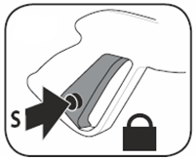
I. BEZPEČNOSTNÍ POJISTKA PISTOLE
obr.1
Vždy, když zastavíte přístroj, je třeba jej zajistit bezpečnostní pojistkou (S) umístěnou na pistoli, aby nedošlo k náhodnému otevření (obr. 1).

II. PŘISÁVÁNÍ DETERGENTU
Naplňte nádrž detergentu. Na pistoli nasaďte zpěňovací trysku obr. 3A str. 7 orig. návodu. Po spuštění motoru můžete nanášet detergent sníženým tlakem.

III. POUŽITÍ NÁSTAVCE
Stroj je vybaven 5 druhy trysek. Trysky se nacvakávají do prodloužení pistole 5 obr. str. 7 orig. návodu

TURBO (extra na přání)
Tryska s rotačním proudem vody zvyšuje účinnost mytí (obr. 4) (turbo nástavec není ovšem regulovatelný).

POKYNY K POUŽÍVÁNÍ STROJE
Nespouštějte motor, pokud je hladina oleje příliš vysoká nebo naopak nízká, neboť by se mohl motor poškodit. Máte-li otázky ohledně motoru, přečtěte si návod přiložený u stroje.
POZOR, stroj není dodáván s olejem. Je potřeba naplnit nádrž před spuštěním motoru.
POZOR, dříve než zapnete čerpadlo, přesvědčte se že olej dosahuje správné hladiny.

Pokud přístroj používáte poprvé nebo pokud nebyl po delší dobu v provozu, je nutné na několik minut připojit jen hadici se vstupní vodou, aby se dostaly ven možné nečistoty, které by jinak mohly ucpat trysku pistole.
Palivovou nádrž naplňte bezolovnatým benzínem. NEPOUŽÍVEJTE BENZÍN S PŘÍMĚSÍ OLOVA.

I. SPUŠTĚNÍ
1. Připojte vysokotlakou hadici k výstupu vysokého tlaku na přístroji (obr. 5).

2. Připojte vysokotlakou hadici k pistoli. Zasuňte požadovaný nástavec do ústí pistole
obr.9

3. Připojte přívodní hadici ke vstupu čerpadla (max. 1 MPa, teplota max. 40°C) (obr. 7).

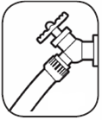
obr.5

obr.8

4. Připojte hadici k přívodu studené vody a otevřete zcela kohoutek (obr. 8).

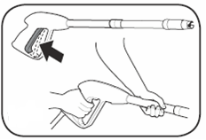
5. Zmáčkněte spoušť pistole, abyste vytěsnili vzduch přítomný v čerpadle, a počkejte, než začne tryskat plynulý proud vody.

Při prvním spuštění doporučujeme držet spoušť pistole zmáčknutou, zatímco startujete motor tahem za startovací držadlo.
obr.9

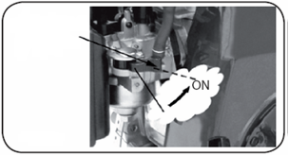

kohout
karburátoru
6. Otevřete přívod benzínu: otočte páčku na karburátoru do polohy ON (obr.10, str. 8 orig. návodu)

obr.10

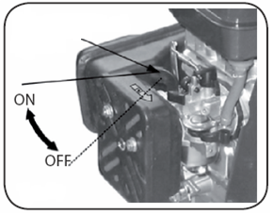
Páku vzduchového ventilu dejte do polohy OFF (obr. 11 str. 8).
páka vzduchového
ventilu

Pozn.:
Neotvírejte vzduchový ventil, pokud je motor zahřátý nebo je zvýšená teplota okolního prostředí.
obr.11

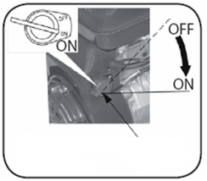
držadlo

9. Spusťte motor.
a) Otočte červeným klíčkem v zapalování do polohy ON (obr. 13 str. 9 orig. návodu).
b) Táhněte jemně za držadlo (obr.13 str. 9 orig. návodu) startovacího lana, dokud neucítíte odpor, poté zatáhněte prudce.
obr.13 spínač motoru
Opatrně doveďte zpět držadlo startovacího lana, aby se předešlo poškození startovacího mechanismu

10. OTEVŘETE postupně páku vzduchového ventilu do polohy ON. Zahřívejte motor, dokud nezačne vykazovat plynulý chod.

Vysokotlaká myčka smí fungovat pouze na čistou vodu, jinak by se mohlo toto zařízení poškodit. Pokud myčku nepoužíváte k mytí, zastavte motor!!!

II. ZASTAVENÍ
V případě nebezpečí dejte červený startovací vypínač do polohy OFF, aby se motor zastavil. Za tímto účelem proveďte následující kroky:

2. Spínač motoru dejte do pozice OFF (obr. 15).
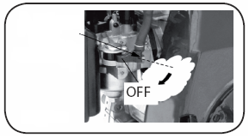

3. Zavřete přívod benzínu páčku karburátoru zavřete – poloha OFF
kohout
karburátoru
POZOR: Po práci stroj vždy vypněte!
POZOR: Když je přístroj vypnutý, vždy vypusťte tlakovou hadici otevřením pistole.

ÚDRŽBA
Dříve než začnete provádět na vysokotlaké myčce jakékoli údržbové práce, vypusťte tlak a zavřete přísun vody.

I. MAZÁNÍ
Motor: viz „návod pro uživatele – benzinový motor“
Čerpadlo: Doporučujeme syntetický olej pro převodovky ISO 150 – náplň oleje 65 g.

II. KONTROLA FILTRU NASÁVÁNÍ VODY

Pravidelně kontrolujte filtr sání, aby se předešlo jeho ucpání, což by mohlo omezit dobré fungování čerpadla.

III. DELŠÍ PŘESTÁVKA V PROVOZU
Pokud máte v plánu uchovávat stroj v prostředí, kde hrozí nebezpečí mrazu, nebo ho nebudete používat déle jak 3 měsíce, doporučujeme nechat stroj přisát trochu nemrznoucí kapaliny (podobné jako se používá u automobilů).
Dále je možné, že dojde při opětovném spuštění k drobným ztrátám vody z čerpadla. Tento jev vymizí po několika málo hodinách provozu.

ZÁVADY A ŘEŠENÍ

Motor: viz „návod pro uživatele – benzinový motor“

Čerpadlo:
Závada | Pravděpodobná příčina | Řešení
Elektro-čerpadlo se točí, ale nenatlakuje se. | Ucpaný filtr sání | Vyčistěte filtr
Elektro-čerpadlo se točí, ale nenatlakuje se. | Ucpaný nebo opotřebený sací a výpustní ventil | Obraťte se na autorizované servisní středisko
Elektro-čerpadlo se točí, ale nenatlakuje se. | Tryska s příliš širokým otvorem | Vyčistěte a/nebo vyměňte
Pracovní tlak kolísá | Nasávání vzduchu | Zkontrolujte spoje na úseku sání
Pracovní tlak kolísá | Ucpané a opotřebené ventily | Obraťte se na autorizované servisní středisko
Pracovní tlak kolísá | Opotřebovaná těsnění | Obraťte se na autorizované servisní středisko
Z čerpadla kape voda | Opotřebovaná těsnění | Obraťte se na autorizované servisní středisko
Ztráta tlaku | Opotřebovaná tryska | Vyměňte trysku
Ztráta tlaku | Špinavé nebo zadřené ventily | Obraťte se na autorizované servisní středisko
Ztráta tlaku | Těsnění regulačního ventilu je opotřebované | Obraťte se na autorizované servisní středisko
Ztráta tlaku | Těsnění jsou opotřebovaná. | Obraťte se na autorizované servisní středisko
Ztráta tlaku | Špinavý filtr | Zkontrolujte a/nebo vyčistěte
Hlučnost | Nasávání vzduchu | Zkontrolujte sací potrubí
Hlučnost | Opotřebované, špinavé nebo zadřené ventily | Obraťte se na autorizované servisní středisko
Hlučnost | Ložiska jsou opotřebovaná | Obraťte se na autorizované servisní středisko
Hlučnost | Příliš vysoká teplota vody | Snižte teplotu vody pod 60°C
Hlučnost | Špinavý filtr | Zkontrolujte a/nebo vyčistěte
Do oleje se dostala  voda | Těsnící kroužky (nádrží vody a oleje) jsou opotřebované | Obraťte se na autorizované servisní středisko
Do oleje se dostala  voda | Vysoká vlhkost vzduchu | Vyměňujte olej dvakrát častěji, než je doporučeno
Únik vody z hlavy | Opotřebovaná těsnění | Obraťte se na autorizované servisní středisko
Únik vody z hlavy | Opotřebované o-kroužky těsnicího systému | Obraťte se na autorizované servisní středisko
Ucpaný nástavec | Špinavá tryska | Vyčistěte trysku dodaným špendlíkem

OPRAVY – NÁHRADNÍ DÍLY
Vyskytnou-li se potíže, které nejsou uvedeny v této příručce nebo jakákoli vážná poškození zařízení, kontaktujte laskavě autorizovaný servis, který zajistí nutnou opravu nebo případnou výměnu originálních náhradních dílů.

LIKVIDACE ZAŘÍZENÍ
Rozhodnete-li se zařízení již dále nepoužívat, doporučujeme následující:
- uložit zařízení na místo mimo dosah dětí;
- nepoužívat zbylé části zařízení jako náhradní díly;
- demontovat zařízení tak, že rozdělíte jednotlivé části podle jejich druhu a zajistíte jejich likvidaci v souladu s platnými normami.

ZÁRUČNÍ PODMÍNKY
Všechny naše stroje jsou podrobeny přísným kolaudačním zkouškám a vztahuje se na ně záruka na výrobní vady platná 24 měsíců. Záruka začíná běžet ode dne zakoupení zařízení. V případě záruční opravy vodní tlakové myčky nebo příslušenství, je zapotřebí vždy přiložit kopii účtenky.

Záruka platí pouze za těchto okolností:
- Jedná se o vady materiálu nebo výrobní vady
- Pokyny uvedené v této příručce byly řádně dodržovány.
- Opravy byly prováděny v autorizovaných servisních střediscích.
- Bylo používáno pouze originální příslušenství.
- Vodní tlaková myčka nebyla vystavena nadměrnému zatížení, jaké představují nárazy, pády nebo mráz.
- Byla používána pouze čistá voda.
- Vodní tlaková myčka nebyla předmětem pronájmu nebo nesloužila jiným způsobem komerčnímu či profesionálnímu použití.

Ze záruky je vyloučeno následující:
- Díly podléhající běžnému opotřebení.
- Vysokotlaká hadice.
- Nahodilá poškození způsobená při přepravě, nedbalostí nebo špatným zacházením, poškození způsobená chybným používáním nebo špatnou instalací, tedy v rozporu s pokyny uvedenými v této příručce.
- Záruka nepokrývá případné čištění funkčních ústrojí stroje.

Záruční oprava zahrnuje výměnu vadných součástí zařízení, ale nezahrnuje dopravu a balné. Vyloučena ze záruky je výměna zařízení a prodloužení záruky v důsledku závady. Opravy jsou prováděny v našem autorizovaném středisku technického servisu nebo v sídle naší firmy a probíhá EXW naše firma, což znamená, že náklady na dopravu jdou k tíži uživatele zařízení. Výrobce se vzdává jakékoli odpovědnosti za případné škody, způsobené na osobách či majetku, následkem špatné instalace nebo nesprávného používání zařízení.
POZOR! Vady jako ucpané trysky, přístroje zanesené usazeným vodním kamenem, poškozená příslušenství (např. přehnutá hadice) a/nebo zařízení, která nevykazují žádné vady NEJSOU KRYTA ZÁRUKOU. Přístroj je určen výhradně k domácímu použití, NIKOLI K PROFESIONÁLNÍMU. ZÁRUKA SE NEVZTAHUJE NA STROJE POUŽÍVANÉ K JINÝM NEŽ SOUKROMÝM ÚČELŮM.

SCHÉMA VODNÍHO OKRUHU
- Přívod vody
- Tepelný ventil
- Vysokotlaké čerpadlo
- Vnitřní by-pass ventil
- Nádrž čisticího prostředku
- Vysokotlaká hadice
- Pistole
- Spoušť pistole
- Nástavec
- Hlavice trysky
- Tryska

PROHLÁŠENÍ O SHODĚ
Níže uvedená společnost:
via JF Kennedy 12
46020 Pegognaga, Itálie

prohlašuje pod svojí plnou zodpovědností, že produkt:

Vysokotlaký čisticí stroj, model Independent 2800
odpovídají požadavkům norem 73/23, 89/336, 98/37, 2000/14, 2002/95, 2002/96 a jejich následným úpravám 93/68, 91/263, 92/31 a standardům EN 60335-1+ A11+ A1 + A13 + A14 + A15 + A2 + A16, EN 60335-2-79 + A11 + A1, EN 55014-1 + A1 + A2, EN 55014-2 + A1, EN 61000-3-2, EN 61000-3-3 +A1, EN 61000-6-1, EN 61000-6-3, EN 50366:03, EN ISO 12100-1:04 a EN ISO 12100-2:04.

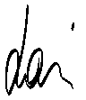
Pegognaga, 09/01/2012

Giancarlo Lanfredi – generální ředitel



ZÁRUČNÍ PODMÍNKY:
Na výrobky firmy Telwin, Valex, Lavor, Sistema, Lavor, Fiac, Black Decker a další Vám poskytujeme záruku za následujících podmínek:
Doba záruky začíná dnem prodeje, který je nutno prokázat tištěným pokladním dokladem o koupi kde je čitelné datum prodeje nebo kopií tištěné faktury.
Dále je třeba doložit originál záručního listu s vyplněnými předtištěnými kolonkami.
Reklamovaný výrobek musí být v originálním obalu a s originálním příslušenstvím pro řádné vyzkoušení funkce reklamovaného výrobku.
Po dobu trvání záruky a splnění záručních podmínek odstraníme na výrobku všechny funkční závady, které prokazatelně vznikly vadným provedením či vadou materiálu. Při splnění všech výše uvedených náležitostí, použité náhradní díly stejně jako náklady na opravu nebudou účtovány.
Pozor !
Záruka se nevztahuje na běžné opotřebení vzniklé používáním přístroje, opotřebení způsobené přetěžováním a na škody vzniklé dopravou. Mimo to se také nevztahuje na škody, které vznikly nerespektováním návodu a nerespektováním dalších všeobecně závazných předpisů. Výrobce dále neručí za škody, které vznikly jako následek jiných událostí nebo za škody způsobené vyšší mocí jako přírodní katastrofa apod.
Záruční doba: 24 měsíců pro běžného spotřebitele (par. 620 Občankého zákoníku), 12 měsíců pro firmy s IČ (Vztahy mezi podnikateli se řídí Obchodním zákoníkem.)
Doba záruky se prodlužuje o dobu trvání záruční opravy.
U reklamovaných výrobků uvádějte popis závady !
Dovoz-Servis:
Alfin Trading s.r.o. Nádražní 980, Náměšť nad Oslavou tel/fax. 568 619 581
www.alfin-trading.cz www.telwin.cz www.valex.cz

Z Á R U Č N Í L I S T.

Typ: ____________________________________________

Výr. čís.: _______________________________________

Datum prodeje: ____________________________________

Prodejce:______________________________

